FW1 GRE1/0/0 处抓包，可以发现IPSec协议已经在发送数据包，其中包含了payload

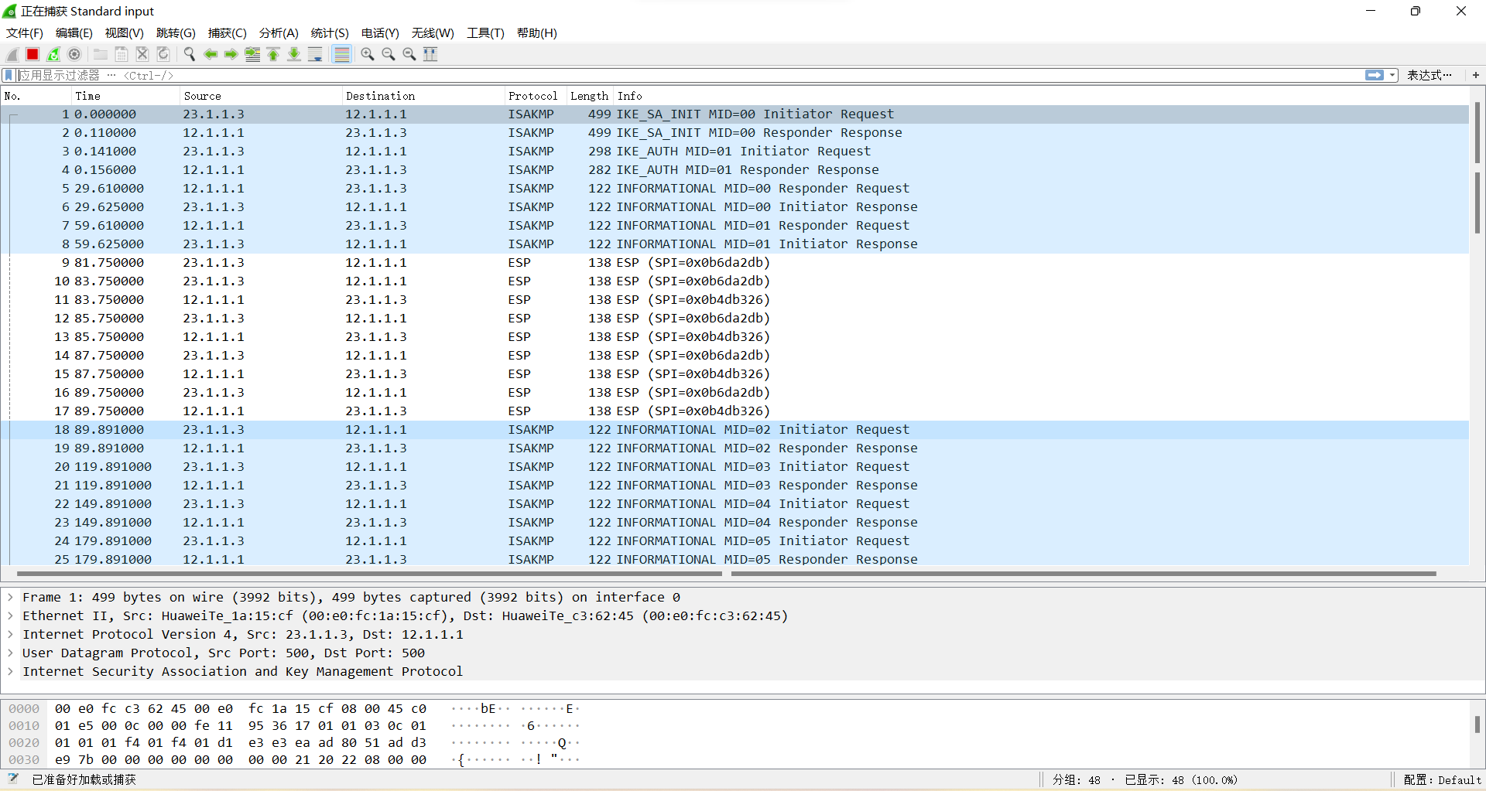

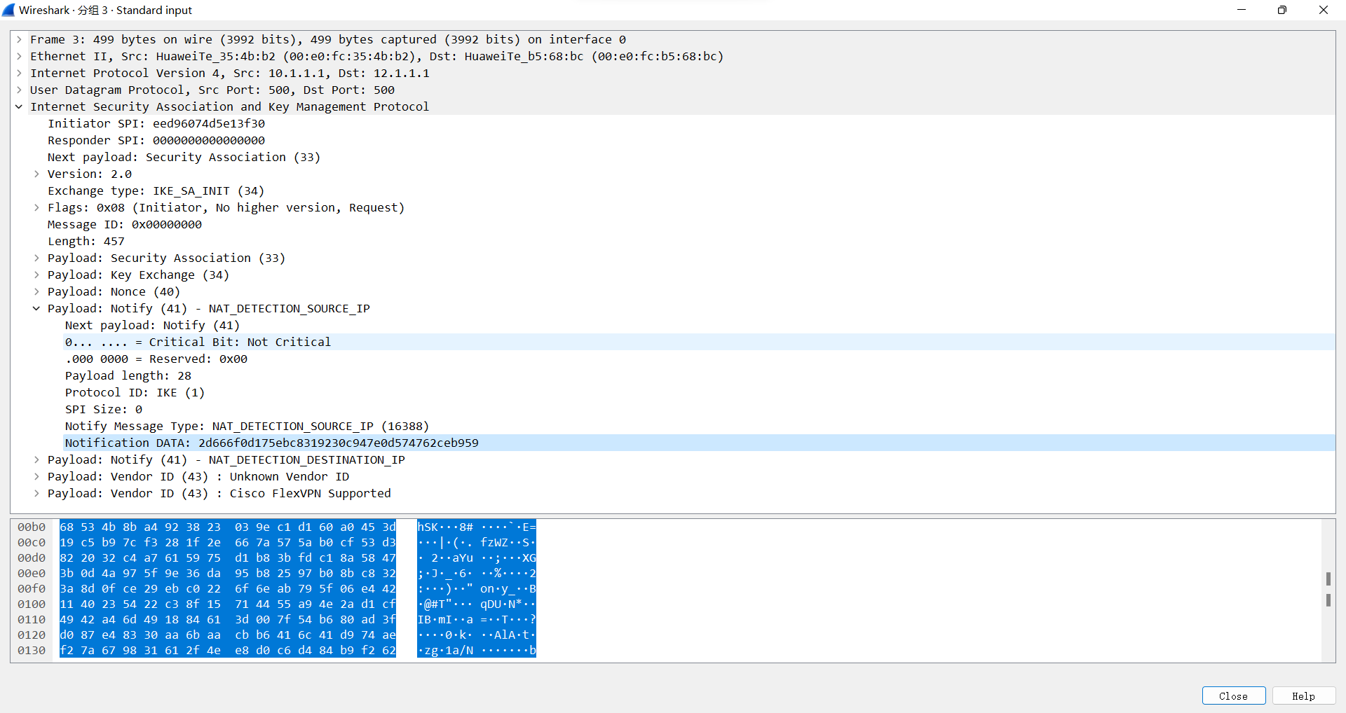

IPSec通后，PC1和PC2直接的协议中IP地址就是它们实际在外网的ip，而PC1和PC3中PC3的ip是经过NAT的。

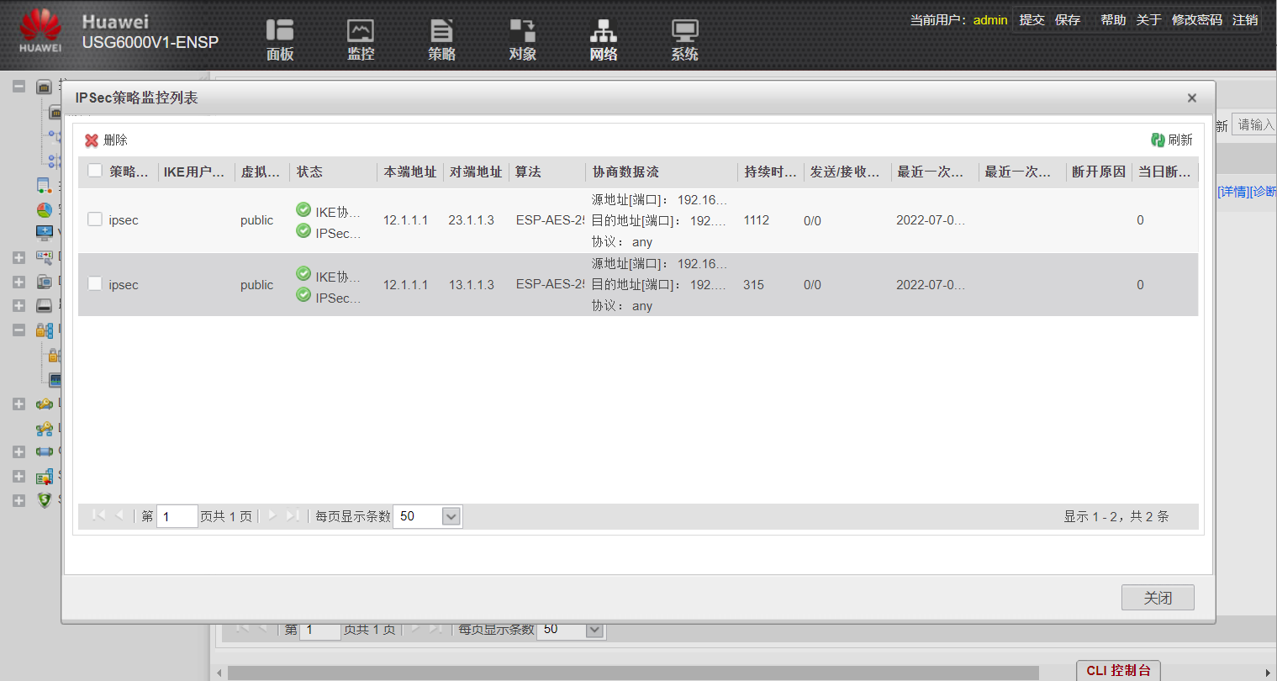

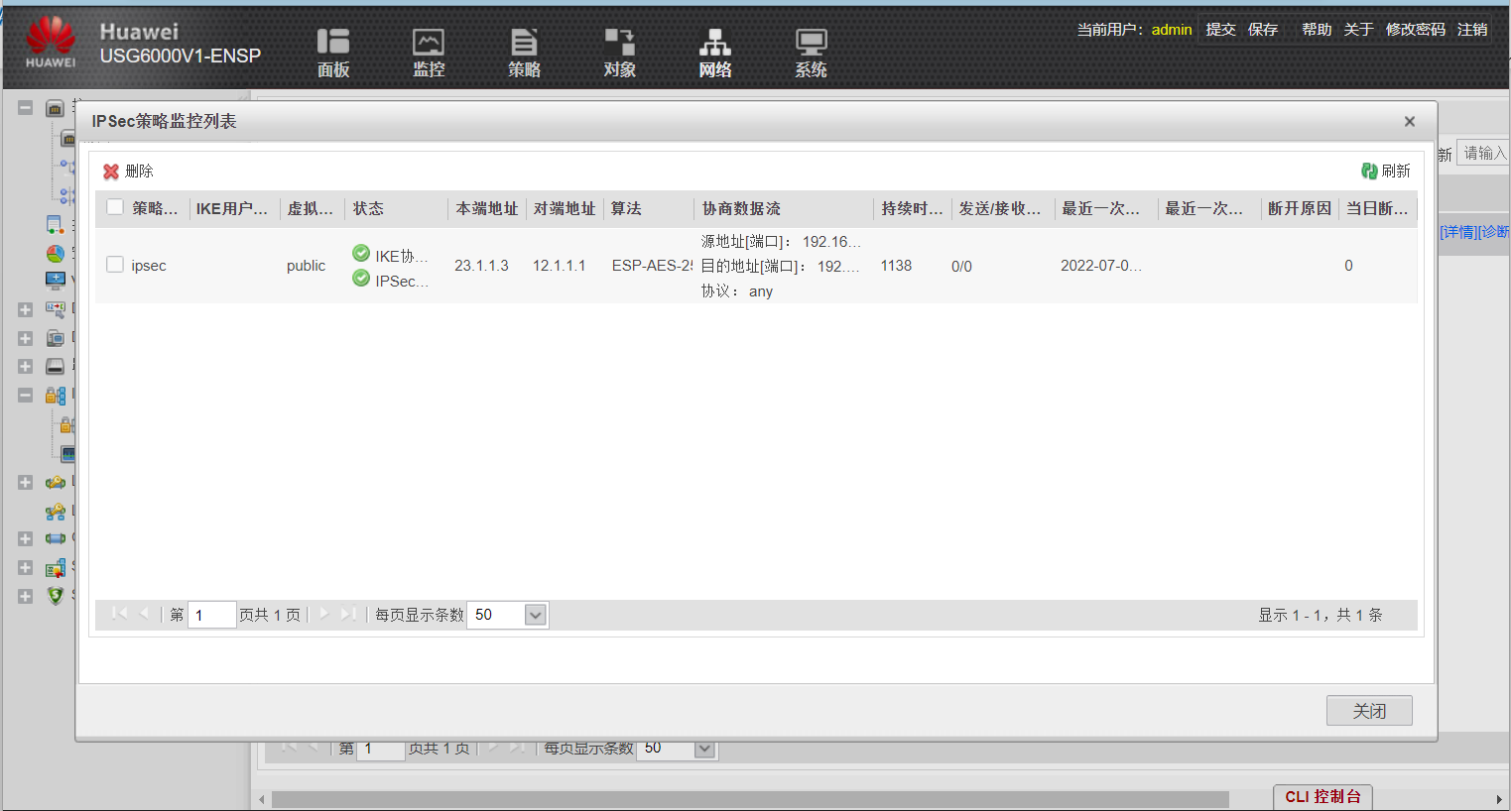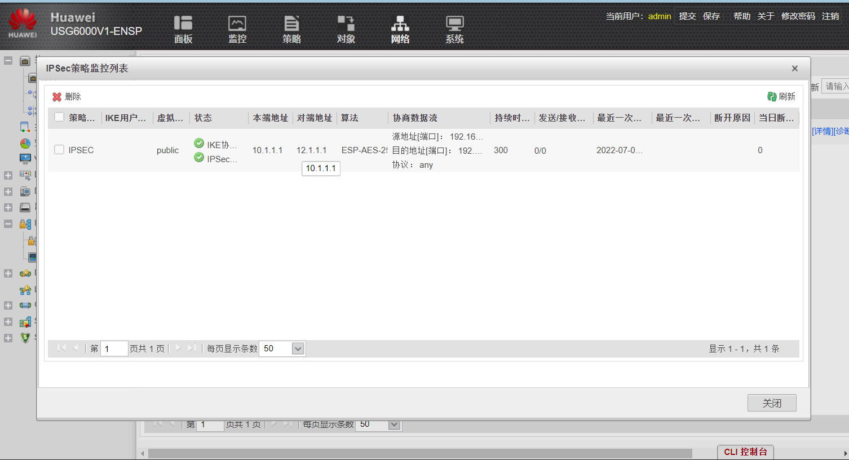

Ping 192.168.20.1（PC2），这是没有NAT的IPSec协议发送出的数据包。

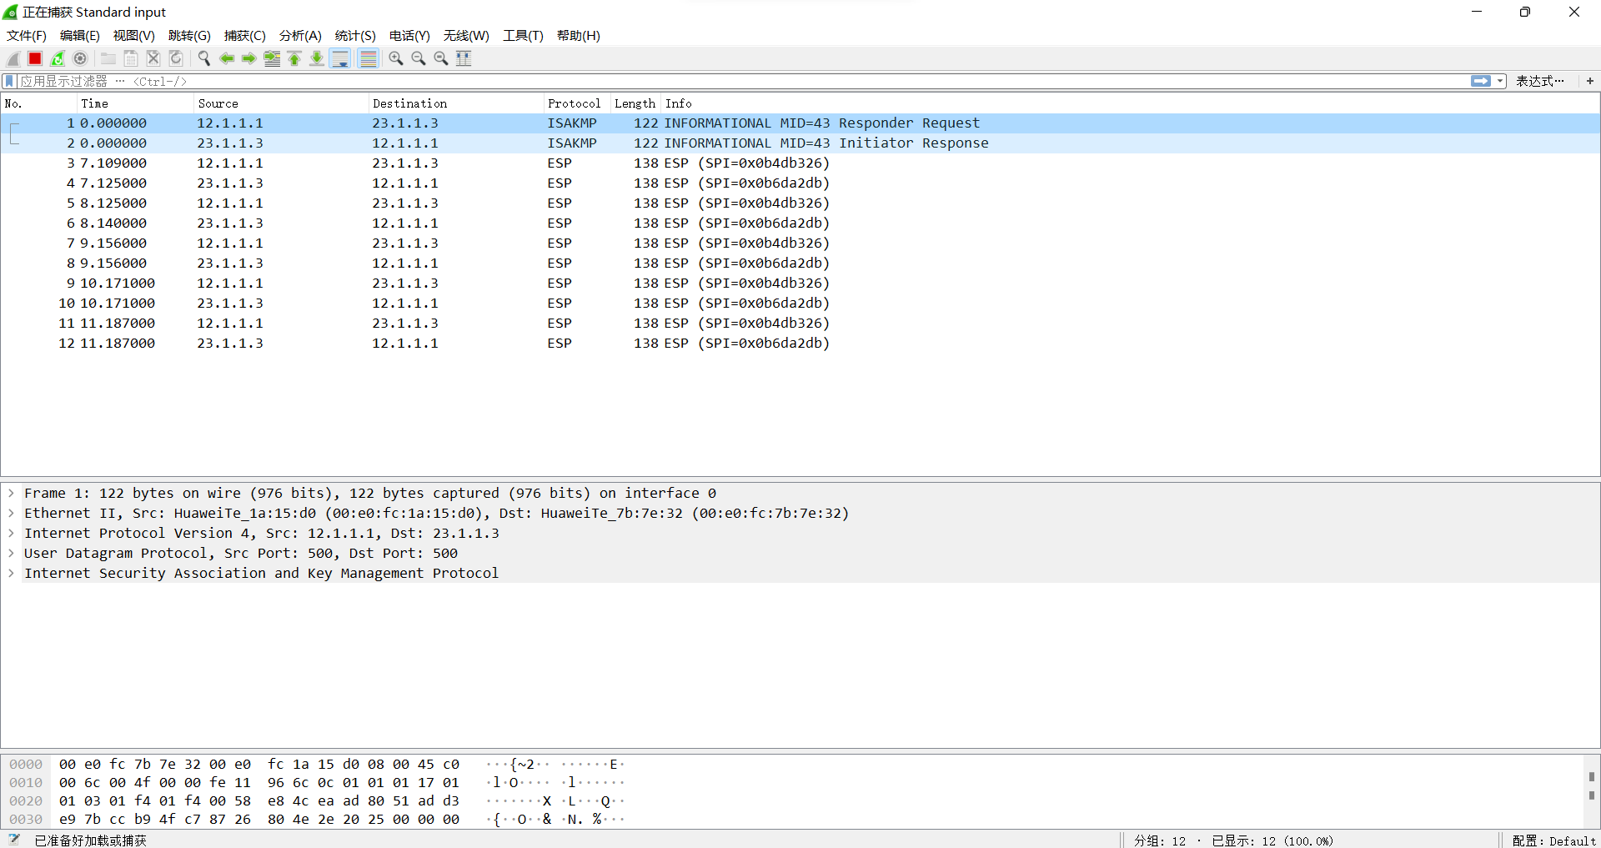

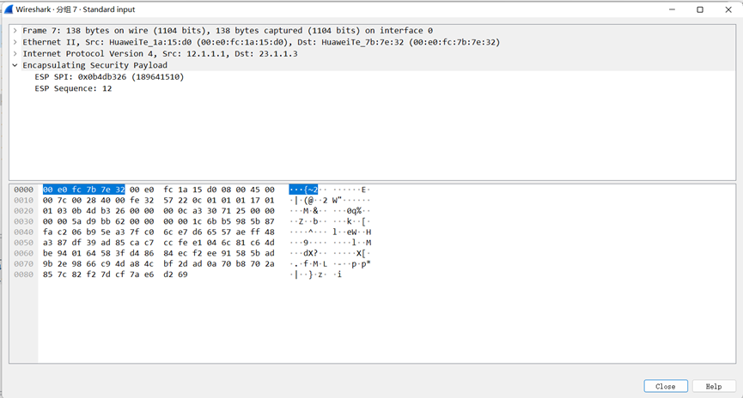

Ping 192.168.30.1（PC3）这是有NAT过程的IPSec发送的数据包，发现多了一层UDP

